18. Descrição dos Processos de Negócio

**Processo: registrar reserva do cliente**

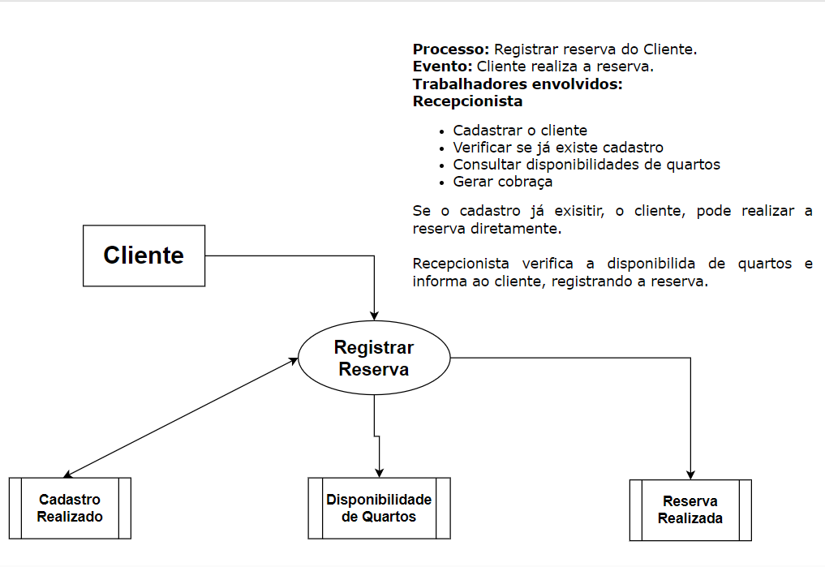

**Processo: processar o pagamento do cliente**

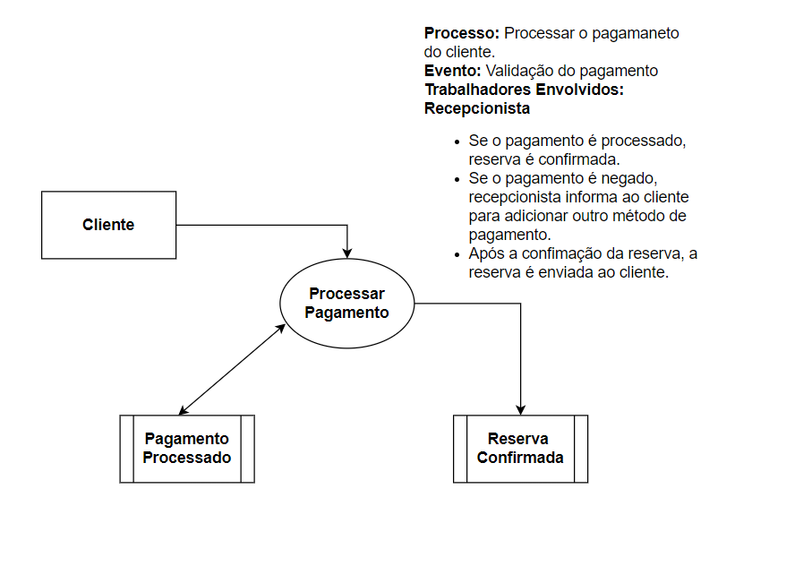

**Processo: Pesquisa de satisfação**

